Création vendeur + Correspondance

Pour ouvrir pouvoir utiliser un vendeur ou ouvrir une session de caisse il faudra que le vendeur soit créé dans la base.
Pour cela vous devez rentrer dans les Paramètres du logiciel.

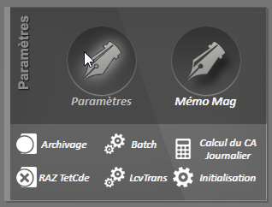

Une fois dans les paramètres vous devrez vous rendre dans l’onglet MENU puis -> 5 Vendeurs(es) et ajouter dans le tableau les informations suivantes :
Code vendeur : mettre un code vendeur disponible selon la liste à l’écran.
Nom du vendeur : le prénom ou le nom du vendeur de votre choix.
Mot de passe : définir un mot de passe.
Responsable : mettre un O si vous souhaitez que le vendeur dispose des autorisations max en caisse.
Mag Origine : mettre le magasin dans lequel le vendeur va travailler.

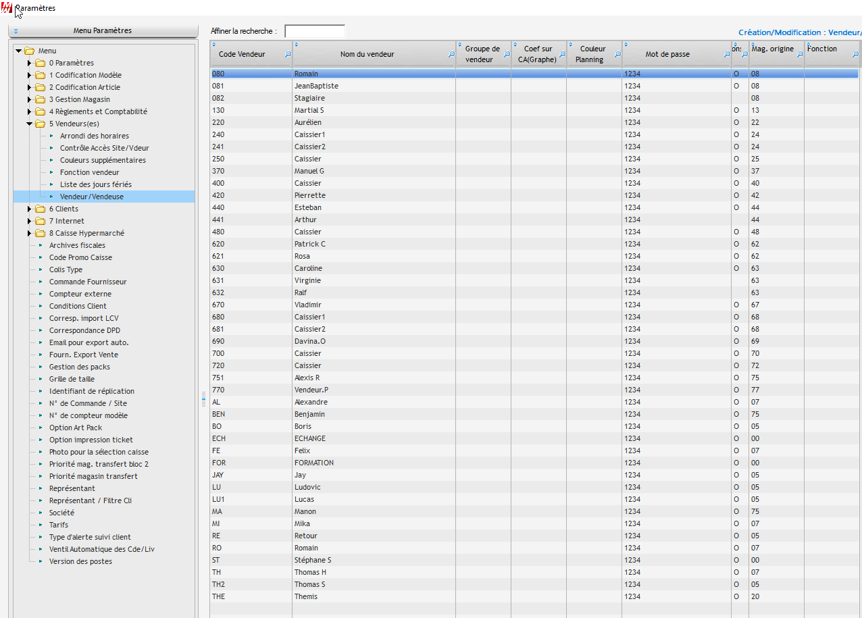

Il vous faudra ensuite vous rendre dans :
-> 8 Caisse Hypermarché puis choisir Correspond. Vend/Session afin de définir les sessions des vendeurs.
Code vendeur + Magasin : Le code vendeur correspond au code définit plus haut dans le tableau 5 Vendeurs(es).
Exemple : J’ai créé le code vendeur numéro 053 et je veux l’attribuer au magasin 20.
Je ferai donc dans cette colonne 053+20
Numéro de session : Vous devrez ajouter un numéro de session à deux chiffres.
Ce numéro doit être disponible et ne doit pas être déjà présent dans cette colonne afin de ne pas faire de doublon.

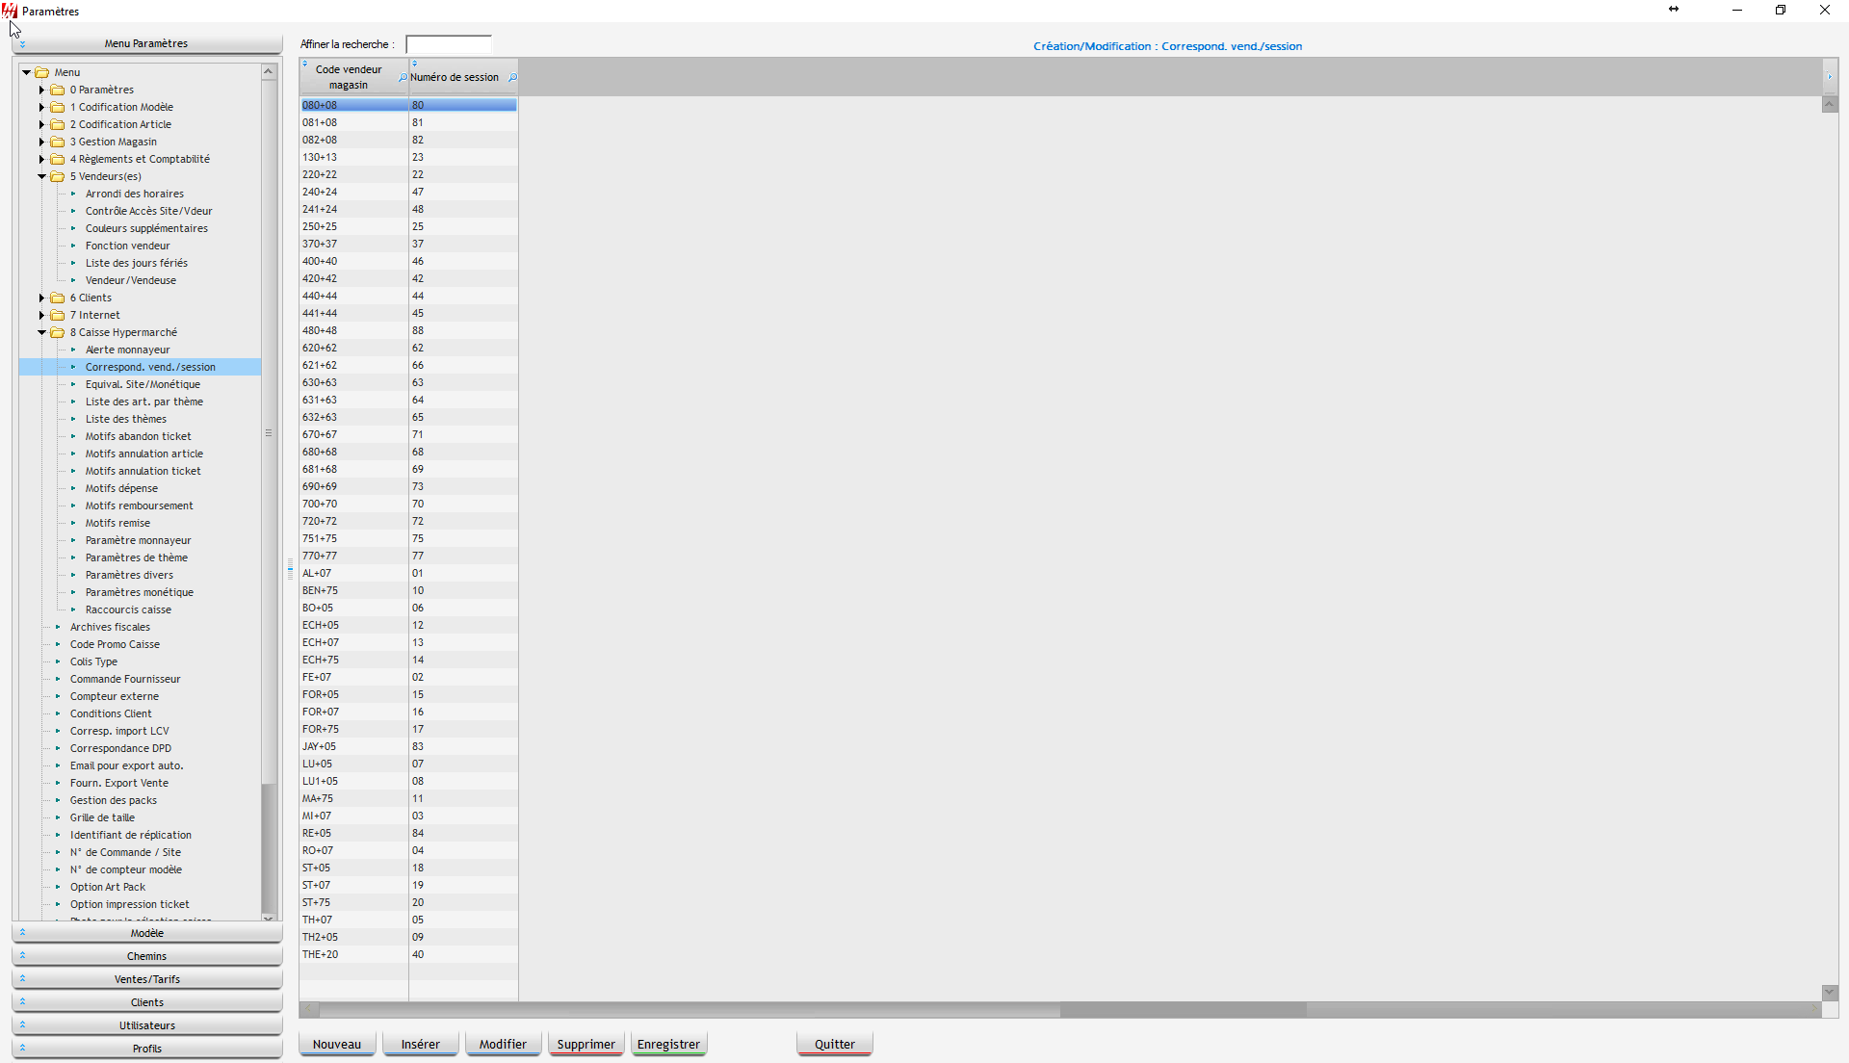

Une fois ces éléments saisis, vous aurez votre vendeur qui apparaître dans la caisse et vous pourrez ouvrir une session avec.

